الجهورية الجزائرية الديمقراطية الشعبية
امتحان التجريبي لشهادة التعليم المتوسط
وزارة التربية الوطنية
دورة: ماي 2024
متوسطة عيسى بن ضياف
اختبار في مادة: العلوم الفيزيائية والتكنولوجيا
المدة : ساعة ونصف

الجزء الاول:
التمرين الاول:
من أجل تحضير غاز الكلور مخبريا، قام الأستاذ بإجراء التجربة المقابلة (الوثيقة 1) باستعمال أحد المحاليل التالية: (Cu²⁺+SO₄²⁻)، (Zn²⁺+2Cl⁻) و (2Na⁺ + CO₃²⁻).  - سم هذه المحاليل واكتب الصيغ الاحصائية الموافقة لها.  - ما هو المحلول المناسب للقيام بهذه التجربة؟  - سم التجربة التي قام بها الأستاذ.  - حدد مادة صنع المسريين، ثم أعط اسم كل منهما (A و B).  - نمذج معادلات التفاعل الكيميائي الحادث:  - عند المسرى B.  - عند المسرى A.  - استنتج المعادلة الكيميائية الاجمالية. | 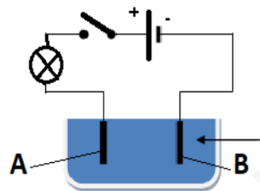

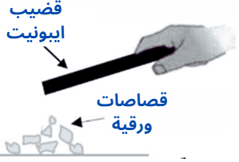
التمرين الثاني:
أراد محمد واياد تجسيد ما درساه في مادة العلوم الفيزيائية، حيث قام محمد بدلك قضيب ايبونيت بقطعة من الصوف ثم قربه من
قصاصات ورقية كما توضحه الوثيقة 2 :
- ما نوع الشحنة الكهربائية التي يحملها القضيب بعد دلكه؟
- كيف تسمى هذه الظاهرة؟ ما نوعها؟
- صف ما يحدث للقصاصات الورقية في هذه التجربة.
أما اياد فقام بدلك قضيب زجاجي آخر بقطعة من الصوف ثم جعله يلامس كرية خفيفة من الألمنيوم معلقة بخيط عازل ( الوثيقة 3 ).
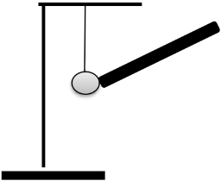
- ما النوع الشحنة التي حملها قضيب الزجاج؟ على ماذا تدل.
- صف ما يحدث لكرية الألمنيوم مع التفسير.
- سم نوع الظاهرة على الكرية.

الجزء الثاني:
الوضعية الادماجية:
- في حصة العلوم الفيزيائية قام التلاميذ رفقة استاذهم بتعليق جسم كتلته m=300g معلقة بواسطة ربيعيتين D1 وD2 كما في الوثيقة 4 علما أن الجسم في حالة توازن ساعد التلاميذ في الإجابة عن الأسئلة التالية :
أ- احسب ثقل الجسم (s)ثم مثل القوى المؤثرة علية باستعمال
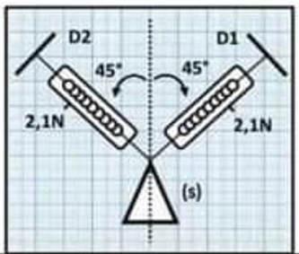
سلم: 1cm 1N
ب- اذكر شرطا توازن الجسم في هذه الحالة.
ج- بين أن الجسم في حالة توازن بإحدى الطرق.
- قام التلاميذ بفصل احد الربيعيتين ليبقى الجسم معلق باحدهما فقط ثم قاموا بغمره في سائل كما في الوثيقة 5 .
- احسب شدة دافعة ارخميدس في هده الحالة بطريقتين
- اذكر مميزات (خصائص) دافعة ارخميدس

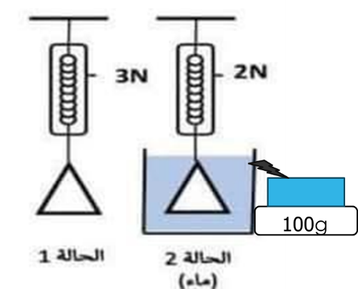
علما أنّ: g=10N/Kg

الله ولي التوفيق...بالتوفيق الجميع

